Couper/Coller ou Copier/Coller

1 Introduction

Copier-coller et couper-coller sont des actions que vous utiliserez souvent. Il est donc nécessaire de maitriser ces actions. Vous pouvez utiliser ces actions non seulement dans Word mais aussi dans la plupart des logiciels de votre ordinateur.

2 Les commandes couper, copier et coller

Copier-coller: c'est l'action de copier du texte ou un fichier et de le "coller" (c'est-à-dire dans faire une autre copie) à un autre emplacement sans avoir à refrapper le texte existant

Couper – coller c'est l'action de couper un texte c'est à dire le déplacer à un autre emplacement. Au lieu d'être reproduit le texte est déplacé.

3 Mise au point

- Mettre l’ordinateur sous tension
- Sur le bureau, double-cliquer sur l’icône Word.


- Les commandes Couper, Copier et Coller sont représentées de la manière suivante dans Word:
Copier:
Couper:
Coller:

- Par défaut, la barre d'outils Standard se situe juste en dessous de la barre des Menus. Elle contient les boutons les plus utilisés.

Barre des Menus

Barre d’outils Standard

Si cette barre ne s’affiche pas par défaut il suffit de suivre cette procédure:

- Dans le menu Outils, cliquez sur Personnaliser.
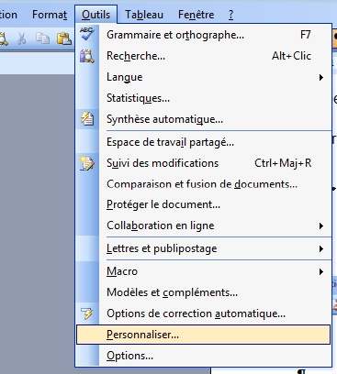
- Dans la fenêtre personnalisation, cliquer sur l’onglet barre d’outils et cocher la case Standard.
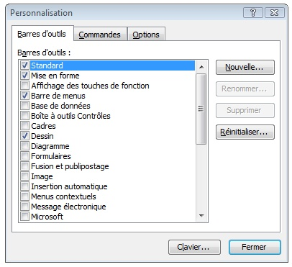

C’est alors que la barre d’Outils Standard s’affichera sur votre écran.

Si les icones copier, couper, coller ne se trouvent pas dans la barre d’Outils Standard, suivez la procédure suivante:

Maintenant que nous avons affiché la barre d’Outils Standard. Nous allons apprendre comment afficher les icones Copier, Couper, Coller sur la barre d’Outils Standard.

- Pour ce faire, dans la barre d’Outils Standard, cliquer sur Options Barre d’Outils.

Options Barre d’Outils

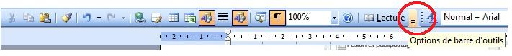

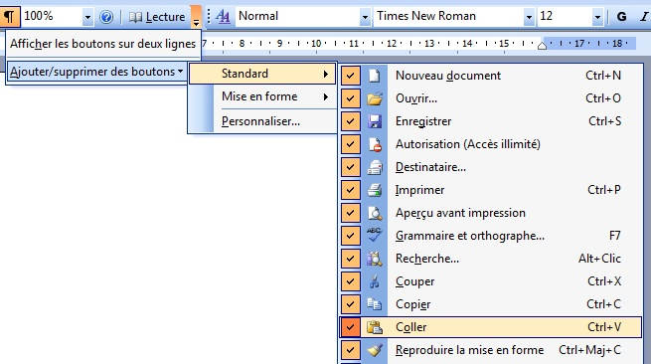
- Dans Options barre d’Outils, cliquer sur «Ajouter/supprimer des boutons». Ensuite cliquer sur «Standard» et cocher les case Couper, Copier et Coller.

4 Mise en pratique

Couper ou Copier/Coller s’effectuent en quatre étapes:

a) Sélectionner le texte ou le mot à l'aide de la souris.
b) Copier ou couper.
c) Mettre le curseur où le texte/mot devra être reproduit.
d) Coller

  - Mettez le curseur de votre souris au début du mot/texte que vous voulez copier. En pressant et tenant le bouton gauche de la souris mettez en surbrillance le mot/texte à copier.

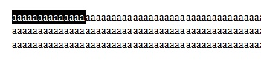

  - Cliquez sur l’icône Copier ou Couper dans la barre d’outils standard

  - Cliquez là où le mot/texte devra être reproduit

  - Cliquez sur l’icône Coller.

Ainsi, vous venez d’effectuer la commande Couper ou Copier/coller.

Remarque:

Il existe d’autres manières d’effectués la commande Couper ou Copier/Coller. La plus courante se réalise de la manière suivante:

Mettre le curseur de votre souris au début du mot/texte que vous voulez copier. En pressant et tenant le bouton gauche de la souris mettez en surbrillance le mot/texte à copier.

Presser maintenant le bouton droit de votre souris et sélectionner copier ou couper

Mettre le curseur la où le mot/texte devra être reproduit

Presser le bouton droit de voter souris et sélectionner coller..

5 Exercice d’application

A l’aide des commandes Couper ou Copier/Coller, réalisez l’exercice suivant.

Consignes

- Mettre l’ordinateur sous tension

- Ouvrir le logiciel Word

- Ouvrir le document «Un coup de soleil» dans «Mes documents»

- Réaliser les changements nécessaires afin de reproduire de manière exacte les paroles de la chanson que je viens de vous distribuer.

Le coup de soleil
J'ai attrapé un coup de soleil,
Un coup d'amour, un coup d'je t'aime
J'sais pas comment, il faut qu'j'me rappelle
Si c'est un rêve, t'es super belle
J'dors plus la nuit, j'fais des voyages
Sur des bateaux qui font naufrages
J'te vois toute nue sur du satin
Et j'en dors plus, viens m'voir demain
Mais tu n'es pas là, et si je rêve tant pis
Quand tu t'en vas j'dors plus la nuit
Mais tu n'es pas là, et tu sais, j'ai envie d'aller là-bas
La fenêtre en face et d'visiter ton paradis.
J'mets tes photos dans mes chansons
Et des voiliers dans ma maison
J'voulais m'tirer, mais j'me tire plus
J'vis à l'envers, j'aime plus ma rue,
J'avais cent ans, j'me r'connais plus
J'aime plus les gens depuis qu'j't'ai vue
J'veux plus rêver, j'voudrais qu'tu viennes
Me faire voler, me faire je t'aime.
Mais tu n'es pas là, et si je rêve tant pis
Quand tu t'en vas j'dors plus la nuit
Mais tu n'es pas là, et tu sais, j'ai envie d'aller là-bas
La fenêtre en face et d'visiter ton paradis.
Ça y est, c'est sûr, faut qu'j'me décide
J'vais faire le mur et j'tombe dans l'vide
J'sais qu'tu m'attends près d'la fontaine
J't'ai vu descendre d'un arc-en-ciel
Je m'jette à l'eau des pluies d'été
J'fais du bateau dans mon quartier
Il fait très beau, on peut ramer
La mer est calme, on peut s'tirer
Mais tu n'es pas là, et si je rêve tant pis
Quand tu t'en vas j'dors plus la nuit
Mais tu n'es pas là, et tu sais, j'ai envie d'aller là-bas
La fenêtre en face et d'visiter ton paradis.

Interprété par Richard Cocciante

